Prénom : ………………………… | Date : ………………………………………………..

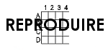 | REPRODUIRE (04)

- Reproduis les figures suivantes :

